2017年全国统一高考化学试卷（新课标Ⅲ）
一、选择题：本题共7个小题，每小题6分，共42分．在每小题给出的四个选项中，只有一项是符合题目要求的．
1．（6分）化学与生活密切相关。下列说法错误的是（ ）
A．PM2.5是指粒径不大于2.5μm的可吸入悬浮颗粒物
B．绿色化学要求从源头上消除或减少生产活动对环境的污染
C．燃煤中加入CaO可以减少酸雨的形成及温室气体的排放
D．天然气和液化石油气是我国目前推广使用的清洁燃料
2．（6分）下列说法正确的是（ ）
A．植物油氢化过程中发生了加成反应
B．淀粉和纤维素互为同分异构体
C．环己烷与苯可用酸性KMnO₄溶液鉴别
D．水可以用来分离溴苯和苯的混合物
3．（6分）下列实验操作规范且能达到目的是（ ）
 | 目的 | 操作
A． | 取20.00 mL盐酸 | 在50 mL酸式滴定管中装入盐酸，调整初始读数为30.00mL后，将剩余盐酸放入锥形瓶
B． | 清洗碘升华实验所用试管 | 先用酒精清洗，再用水清洗
C． | 测定醋酸钠溶液pH | 用玻璃棒蘸取溶液，点在湿润的pH试纸上
D． | 配制浓度为0.010 mol/L的KMnO₄溶液 | 称取KMnO₄固体0.158 g，放入100 mL容量瓶中，加水溶解并稀释至刻度
A．A B．B C．C D．D
4．（6分）N_{A}为阿伏加德罗常数的值．下列说法正确的是（ ）
A．0.1 mol 的¹¹B中，含有0.6N_{A}个中子
B．pH=1的H₃PO₄溶液中，含有0.1N_{A}个H⁺
C．2.24L（标准状况）苯在O₂中完全燃烧，得到0.6N_{A}个CO₂分子
D．密闭容器中1 mol PCl₃与1 mol Cl₂反应制备 PCl₅（g），增加2N_{A}个P﹣Cl键
5．（6分）全固态锂硫电池能量密度高、成本低，其工作原理如图所示，其中电极a常用掺有石墨烯的S₈材料，电池反应为：16Li+xS₈=8Li₂S_{x}（2≤x≤8）。下列说法错误的是（ ）
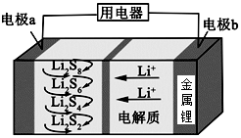
A．电池工作时，正极可发生反应：2Li₂S₆+2Li⁺+2e﹣=3Li₂S₄
B．电池工作时，外电路中流过0.02 mol电子，负极材料减重0.14 g
C．石墨烯的作用主要是提高电极a的导电性
D．电池充电时间越长，电池中的Li₂S₂量越多
6．（6分）短周期元素W、X、Y和Z在周期表中的相对位置如表所示，这四种元素原子的最外电子数之和为21．下列关系正确的是（ ）
 |  | W | X
Y |  |  |  | Z
A．氢化物沸点：W＜Z
B．氧化物对应水化物的酸性：Y＞W
C．化合物熔点：Y₂X₃＜YZ₃
D．简单离子的半径：Y＜X
7．（6分）在湿法炼锌的电解循环溶液中，较高浓度的Cl﹣会腐蚀阳极板而增大电解能耗。可向溶液中同时加入Cu和CuSO₄，生成CuCl沉淀从而除去Cl﹣．根据溶液中平衡时相关离子浓度的关系图，下列说法错误的是（ ）
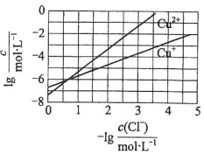
A．K_{sp}（CuCl）的数量级为10^{﹣7}
B．除Cl﹣反应为Cu+Cu²⁺+2Cl﹣=2CuCl
C．加入Cu越多，Cu⁺浓度越高，除Cl﹣效果越好
D．2Cu⁺=Cu²⁺+Cu平衡常数很大，反应趋于完全

二、解答题（共3小题，满分43分）
8．（14分）绿矾是含有一定量结晶水的硫酸亚铁，在工农业生产中具有重要的用途。某化学兴趣小组对绿矾的一些性质进行探究。回答下列问题：
（1）在试管中加入少量绿矾样品，加水溶解，滴加KSCN溶液，溶液颜色无明显变化。再向试管中通入空气，溶液逐渐变红。由此可知： 、 。
（2）为测定绿矾中结晶水含量，将石英玻璃管（带两端开关K₁和K₂）（设为装置A）称重，记为m₁ g．将样品装入石英玻璃管中，再次将装置A称重，记为 m₂ g．按下图连接好装置进行实验。
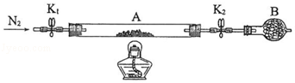
①仪器B的名称是 。
②将下列实验操作步骤正确排序 （填标号）；重复上述操作步骤，直至A恒重，记为m₃ g。
a．点燃酒精灯，加热b。熄灭酒精灯c。关闭K₁和K₂
d．打开K₁和K₂，缓缓通入N₂ e．称量A f．冷却至室温
③根据实验记录，计算绿矾化学式中结晶水数目x= （列式表示）。若实验时按a、d次序操作，则使x （填“偏大”“偏小”或“无影响”）。
（3）为探究硫酸亚铁的分解产物，将（2）中已恒重的装置A接入下图所示的装置中，打开K₁和K₂，缓缓通入N₂，加热。实验后反应管中残留固体为红色粉末。
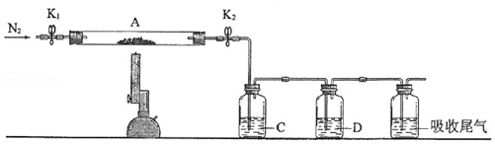
①C、D中的溶液依次为 （填标号）。C、D中有气泡冒出，并可观察到的现象分别为 。
a．品红 b．NaOH c．BaCl₂ d．Ba（NO₃）₂ e．浓H₂SO₄
②写出硫酸亚铁高温分解反应的化学方程式 。
9．（15分）重铬酸钾是一种重要的化工原料，一般由铬铁矿制备，铬铁矿的主要成分为FeO•Cr₂O₃，还含有硅、铝等杂质．制备流程如图所示：
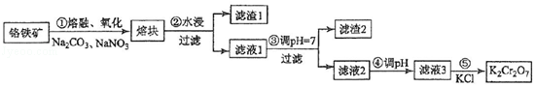
回答下列问题：
（1）步骤①的主要反应为：
FeO•Cr₂O₃+Na₂CO₃+NaNO₃ Na₂CrO₄+Fe₂O₃+CO₂+NaNO₂
上述反应配平后FeO•Cr₂O₃与NaNO₃的系数比为 ．该步骤不能使用陶瓷容器，原因是 ．
（2）滤渣1中含量最多的金属元素是 ，滤渣2的主要成分是 及含硅杂质．
（3）步骤④调滤液2的pH使之变 （填“大”或“小”），原因是 （用离子方程式表示）．
（4）有关物质的溶解度如图所示．向“滤液3”中加入适量KCl，蒸发浓缩，冷却结晶，过滤得到K₂Cr₂O₇固体．冷却到 （填标号）得到的K₂Cr₂O₇固体产品最多．
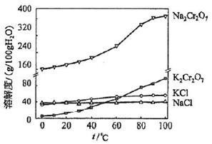
a.80℃b.60℃c.40℃d.10℃
步骤⑤的反应类型是 ．
（5）某工厂用m₁ kg 铬铁矿粉（含Cr₂O₃ 40%）制备K₂Cr₂O₇，最终得到产品 m₂ kg，产率为 ．
10．（14分）砷（As）是第四周期ⅤA族元素，可以形成As₂S₃、As₂O₅、H₃AsO₃、H₃AsO₄等化合物，有着广泛的用途．回答下列问题：
（1）画出砷的原子结构示意图 ．
（2）工业上常将含砷废渣（主要成分为As₂S₃）制成浆状，通入O₂氧化，生成H₃AsO₄和单质硫．写出发生反应的化学方程式 ．该反应需要在加压下进行，原因是 ．
（3）已知：As（s）+H₂（g）+2O₂（g）=H₃AsO₄（s）△H₁
H₂（g）+O₂（g）=H₂O（l）△H₂
2As（s）+O₂（g）=As₂O₅（s）△H₃
则反应As₂O₅（s）+3H₂O（l）=2H₃AsO₄（s）的△H= ．
（4）298K时，将20mL 3x mol•L^{﹣1} Na₃AsO₃、20mL 3x mol•L^{﹣1} I₂和20mL NaOH溶液混合，发生反应：AsO₃^{3﹣}（aq）+I₂（aq）+2OH﹣⇌AsO₄^{3﹣}（aq）+2I﹣（aq）+H₂O（l）．溶液中c（AsO₄^{3﹣}）与反应时间（t）的关系如图所示．
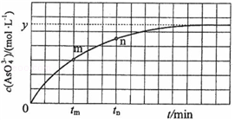
①下列可判断反应达到平衡的是 （填标号）．
a．溶液的pH不再变化
b．v（I﹣）=2v（AsO₃^{3﹣}）
c．c （AsO₄^{3﹣}）/c （AsO₃^{3﹣}）不再变化
d．c（I﹣）=y mol•L^{﹣1}
②t_{m}时，v_{正} v_{逆}（填“大于”“小于”或“等于”）．
③t_{m}时v_{逆} t_{n}时v_{逆}（填“大于”“小于”或“等于”），理由是 ．
④若平衡时溶液的pH=14，则该反应的平衡常数K为 ．

[化学--选修3：物质结构与性质]
11．（15分）研究发现，在CO₂低压合成甲醇反应（CO₂+3H₂=CH₃OH+H₂O）中，Co氧化物负载的Mn氧化物纳米粒子催化剂具有高活性，显示出良好的应用前景．回答下列问题：
（1）Co基态原子核外电子排布式为 ．元素Mn与O中，第一电离能较大的是 ，基态原子核外未成对电子数较多的是 ．
（2）CO₂和CH₃OH分子中C原子的杂化形式分别为 和 ．
（3）在CO₂低压合成甲醇反应所涉及的4种物质中，沸点从高到低的顺序为 ，原因是 ．
（4）硝酸锰是制备上述反应催化剂的原料，Mn（NO₃）₂中的化学键除了σ键外，还存在 ．
（5）MgO具有NaCl型结构（如图），其中阴离子采用面心立方最密堆积方式，X射线衍射实验测得MgO的晶胞参数为a=0.420nm，则r（O^{2﹣}）为 nm．MnO也属于NaCl型结构，晶胞参数为a'=0.448nm，则r（Mn²⁺）为 nm．
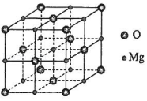

[化学--选修5：有机化学基础]
12．氟他胺G是一种可用于治疗肿瘤的药物。实验室由芳香烃A制备G的合成路线如下：
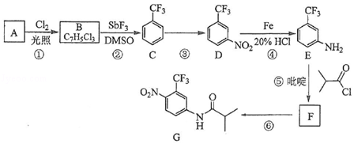
回答下列问题：
（1）A的结构简式为 。C的化学名称是 。
（2）③的反应试剂和反应条件分别是 ，该反应的类型是 。
（3）⑤的反应方程式为 。吡啶是一种有机碱，其作用是 。
（4）G的分子式为 。
（5）H是G的同分异构体，其苯环上的取代基与G的相同但位置不同，则H可能的结构有 种。
（6）4﹣甲氧基乙酰苯胺（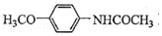）是重要的精细化工中间体，写出由苯甲醚（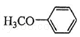）制备4﹣甲氧基乙酰苯胺的合成路线 （其他试剂任选）。

